Μαθηματικά Επαναληπτικό 3 –

Κεφάλαια 13 - 21

Όνομα: Ημερομηνία: / /

1.α.

|  |  |  |
| --- | --- | --- |
| **Το παρακάτω σχήμα αναπαριστάνει τα** 𝟑 **του**  𝟓  **όλου.** | **Να σχεδιάσεις το σχήμα που αναπαριστάνει το όλο.** | **Να σχεδιάσεις το σχήμα που αναπαριστάνει τα** 𝟔  𝟓  **του όλου.** |

|  |  |  |  |  |  |
| --- | --- | --- | --- | --- | --- |
|  |  |  |  |  |  |
|  |  |  |  |  |  |
|  |  |  |  |  |  |
|  |  |  |  |  |  |
|  |  |  |  |  |  |
|  |  |  |  |  |  |

|  |  |  |  |  |  |
| --- | --- | --- | --- | --- | --- |
|  |  |  |  |  |  |
|  |  |  |  |  |  |
|  |  |  |  |  |  |
|  |  |  |  |  |  |
|  |  |  |  |  |  |
|  |  |  |  |  |  |

|  |  |  |  |  |  |
| --- | --- | --- | --- | --- | --- |
|  |  |  |  |  |  |
|  |  |  |  |  |  |
|  |  |  |  |  |  |
|  |  |  |  |  |  |
|  |  |  |  |  |  |
|  |  |  |  |  |  |

β. Χρωματίζω το παρακάτω σχήμα : το 𝟏

𝟑

γαλάζιο , το 𝟏

𝟔

πράσινο , τα 𝟏

𝟏𝟐

κόκκινο

**και τα** 𝟓

𝟏𝟖

κίτρινο.

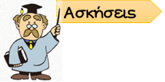

|  |  |  |  |  |  |
| --- | --- | --- | --- | --- | --- |
|  |  |  |  |  |  |
|  |  |  |  |  |  |
|  |  |  |  |  |  |
|  |  |  |  |  |  |
|  |  |  |  |  |  |
|  |  |  |  |  |  |

**3. Βρίσκουμε τον αμέσως προηγούμενο και επόμενο φυσικό αριθμό σε καθένα από τα παρακάτω κλάσματα και μεικτούς αριθμούς.**

**2. Να συμπληρώσεις ό,τι λείπει, ώστε να ισχύουν οι παρακάτω ισότητες.**

**α.** 𝟑 **=**

𝟒

𝟓

𝟐𝟎

**β.**

**=**

𝟏𝟎

𝟏𝟓

**γ.** 𝟒𝟎 **=**

𝟓𝟎

𝟏𝟎

**δ.**

𝟑

**=**

𝟏𝟎

𝟏𝟓

**ε.** 𝟑 **+**

𝟓

𝟓

**= 1**

**στ.** 𝟒 **+**

𝟕

𝟕

**=** 𝟔

𝟕

**ζ.**

𝟓

**-**

𝟕

𝟓

**= 1**

**η. 2** 𝟒 **+ ……**

𝟕

**= 5**𝟔

𝟒

𝟏

𝟕

**θ. 5**

**- ……**

**=**

**2**

𝟗

**η.**

𝟏𝟎

**-**

𝟕

𝟏𝟎

**= 2**

|  |  |  |
| --- | --- | --- |
|  | 𝟒  𝟕 |  |
|  | 𝟏𝟓  𝟔 |  |
|  | 𝟐𝟎  𝟑 |  |
|  | 𝟒  **3**  𝟓 |  |



**4. Μετατρέπω τα κλάσματα σε ανάγωγα και τα τοποθετώ στην αριθμογραμμή:**

**α.**

𝟖

𝟏𝟔

**=**

**β.** 𝟑 **=**

𝟏𝟐

**γ.** 𝟒 **=**

𝟑𝟐

**δ.** 𝟏𝟓 **=**

𝟐𝟎

**7. Συγκρίνω τους αριθμούς:**

**5. Συμπληρώνω τους όρους των κλασμάτων που λείπουν, ώστε να δημιουργήσω ισοδύναμα κλάσματα:**

**α.** 𝟐𝟏 **=**

𝟐𝟖

𝟒

**β. =**

𝟏𝟐

𝟐

𝟑

**γ.** 𝟐𝟒 **=**

𝟖

𝟗𝟎

𝟒𝟓

**δ.**

**=**

𝟔

𝟖

**6. Μετατρέπω τα κλάσματα σε μικτούς και το αντίστροφο.**

**α.** 𝟏𝟓 **= ……**

𝟐

**β.** 𝟐𝟎

𝟏𝟐

**= ……**

**γ.** 𝟏𝟓 **= ……**

𝟒

**δ.**

𝟗𝟖

𝟑

**=……**

**ε. 2**𝟑 **=**

𝟒

**στ. 10**𝟓 **=**

𝟔

**ζ. 8**𝟏 **=**

𝟓

**η. 7**

𝟓 **=**

𝟕

|  |  |  |
| --- | --- | --- |
| 𝟒  𝟕 |  | 𝟒  𝟗 |
| 𝟒  𝟒 |  | 𝟐  𝟐 |
| 𝟐𝟎  𝟓 |  | **4** |
| 𝟏  𝟏𝟎 |  | 𝟏  𝟖 |

|  |  |  |
| --- | --- | --- |
| 𝟐  **3**𝟕 |  | **3** 𝟒  𝟏𝟒 |
| 𝟑  **1**𝟒 |  | 𝟑  **1**  𝟓 |
| 𝟐𝟎  𝟓 |  | 𝟏𝟐  𝟒 |
| 𝟐  𝟑 |  | 𝟑  𝟒 |

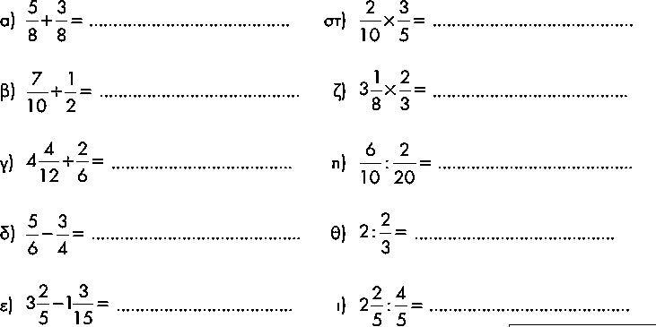

**8. Κάνω τις παρακάτω πράξεις. Όπου γίνεται, κάνω το κλάσματα ανάγωγο ή μετατρέπω το αποτέλεσμα σε μεικτό ή φυσικό αριθμό.)**

**Προβλήματα**

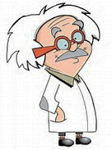

9. Η γιαγιά έφερε δώρο στα εγγόνια της από το χωριό ένα γυάλινο βάζο με μέλι

που ζύγιζε 1.140 γραμμάρια. Η οικογένεια κατανάλωσε το 𝟏

𝟒

της ποσότητας του

**μελιού. Το βάζο με το υπόλοιπο μέλι ζυγίζει 890 γραμμάρια. Πόσο ζυγίζει άδειο το γυάλινο βάζο;***(8ος Πανελλήνιος Μαθηματικός Διαγωνισμός «Παιχνίδι και Μαθηματικά», 2014)*

Απάντηση:

**10. Ο Μάνος αγόρασε ένα ποδήλατο που κόστισε 240€. Το** 𝟏 **του ποσού το έδωσε ο**

**νονός του και τα** 𝟓 **η γιαγιά του. Το υπόλοιπο ποσό το κάλυψε ο ίδιος με τα χρήματα**

𝟒

𝟖

**που είχε στον κουμπαρά του. Πόσα χρήματα είχε στον κουμπαρά του ο Μάνος;**

**Απάντηση:**

**11. Τα** 𝟑 **των 180 μαθητών ενός σχολείου είναι αγόρια. Από αυτά τα** 𝟑 **φορούν**

𝟓

**σήμερα αθλητικά παπούτσια. Πόσα αγόρια φορούν αθλητικά παπούτσια;**

𝟒

**Απάντηση:**